индивидуальный предприниматель
ИНН 362000608409 ОГРНИП 311362001800028
К А Д А С Т Р О В Ы Й И Н Ж Е Н Е Р
Шеина Любовь Николаевна
396420 Россия Воронежская область г.Павловск ул.Чехова д.11 кв.2 E-mail: KNsheina@mail.ru тел: 8-920-210-78-61 факс: 8(47362)3-12-22
номер ГРКИ – 3967 от 17.01.2011г. СРО “Кадастровые инженеры юга” (номер в гос. реестре СРО КИ –006 от 24.08.2016г. сайт www.kades.ru)

УТВЕРЖДЕНО:
____________________________
____________________________
____________________________
____________________________
от _____________________№___

ПРОЕКТ МЕЖЕВАНИЯ ТЕРРИТОРИИ
МНОГОКВАРТИРНОГО ЖИЛОГО ДОМА
расположенного по адресу:
Воронежская область, Павловский район,
с. Елизаветовка, ул. Ворошилова, д. 1.

Кадастровый инженер Л.Н.Шеина

г. Павловск
2020г.

СОДЕРЖАНИЕ

- Пояснительная записка 3 стр.
- Основные характеристики участка 5 стр.
- Ведомость координат поворотных точек 6 стр.
- Схема межевания территории 7 стр.
- Выписка из правил землепользования и застройки 8 стр.

ПОЯСНИТЕЛЬНАЯ ЗАПИСКА

Проектируемый объект (земельный участок) расположен на территории села Елизаветока Павловского муниципального района Воронежской области в границах кадастрового квартала 36:20:180002 категория земель - земли населенных пунктов.
На образуемом земельном участке площадью 2557 кв.м. располагается здание -многоквартирный одноэтажный жилой дом и хозяйственные постройки. Данный многоквартирный жилой дом построен 1974 года. Инв № 2336 от 24.09.1996г.
Согласно п.3 статьи 11.3 Земельного кодекса Российской Федерации образование данного земельного участка осуществляется исключительно в соответствии с утвержденным проектом межевания территории.
- Земельный участок, согласно Правилам землепользования и застройки Елизаветовского сельского поселения Павловского муниципального района Воронежской области, утвержденных от 28.05.2020 № 45-01-04/383 утвержденными Департаментом архитектуры и градостроительства Воронежской области с изменениями от 26.12.2020г. №45-01-04/907) расположен в территориальной зоне Ж1/1/4 (зона застройки индивидуальными жилыми домами).
Основные виды разрешенного использования земельных участков зоны Ж1 - это:
- для индивидуального жилищного строительства;
- блокированная жилая застройка;
- для ведения личного подсобного хозяйства;
- сенокошение;
- выпас сельскохозяйственных животных;
- предоставление коммунальных услуг;
- оказание услуг связи;
- амбулаторно-поликлиническое обслуживание;
- парки культуры и отдыха;
- площадки для занятий спортом;
- водные объекты;
- общее пользование водными объектами;
- улично-дорожная сеть;
- благоустройство территории;
Разрешенное использование данного земельного участка попадает под условно разрешенные виды использования земельных участков – малоэтажная многоквартирная жилая застройка.
- Согласно фактическому использованию земельного участка, с учетом имеющегося на земельном участке многоквартирного одно этажного жилого дома, устанавливается вид разрешенного использования земельного участка - малоэтажная многоквартирная жилая застройка.
Границы и площадь образуемого земельного участка обусловлены сложившейся архитектурной застройкой в границах кадастрового квартала 36:20:1800002, сведения о котором содержатся в кадастровом плане территории №КУВИ-002/2020-38069663 от 11.11.2020г. Площадь и границы земельного участка определены с учетом фактически сложившегося использования земельного участка. Сформированные границы земельного участка позволяют обеспечить необходимые требования по содержанию и обслуживанию многоквартирного жилого дома и хозяйственных построек.
В силу ч.1 ст. 16 Федерального закона «О введении в действие Жилищного кодекса Российской Федерации» №189-ФЗ от 29.12.2004г., постановления конституционного Суда Российской Федерации от 28.05.2010г. №12-П положения частей 2 и 5 статьи 16 во взаимосвязи с частями 1 и 2 статьи 36 Жилищного кодекса РФ, пунктом 3 статьи 3 и пунктом 5 статьи 36 Земельного кодекса РФ как предусматривающие переход в общую долевую собственность собственников помещений в многоквартирном жилом доме, сформированного и поставленного на государственный кадастровый учет земельного участка под данным домом без принятия органами государственной власти или органами местного самоуправления решения о предоставлении им этого участка в собственность и без государственной регистрации права собственности на образуемый земельный участок для обслуживая многоквартирного жилого дома, расположенного по адресу: Воронежская область, Павловский район, с.Елизаветовка, ул.Ворошилова, д.1 связи с нахождением на данном земельном участке малоэтажного многоквартирного жилого дома.
Формируемый земельный участок имеет непосредственный доступ к землям общего пользования – ул. Ворошилова и ул. проспект Революции.
На территории проектирования существует установленная система геодезической сети для определения координат точек земной поверхности с использованием спутниково-геодезических систем. Система определения координат: МСК-36 2 зона. Проект межевания выполнен в системе координат, установленной на территории проектирования.
Исходными данными для разработки для разработки проекта межевания территории являются:
Кадастровый план территории №КУВИ-002/2020-38069663 от 11.11.2020г., выданный Филиал ФГБУ «ФКП Росреестра» по Воронежской области
В процессе разработки проекта межевания территории использовались следующие материалы и нормативно-правовые акты:
- Градостроительный кодекс Российской Федерации от 29.12.2004 №190-ФЗ;
- Земельный кодекс Российской Федерации от 25.10.2001 №36-ФЗ;
-Федеральный закон «О введении в действие Жилищного кодекса Российской Федерации» №189-ФЗ от 29.12.2014;
-Федеральный закон «О государственном кадастре недвижимости» от 24.07.2007 г. №221-ФЗ;
-Федеральный закон «О государственной регистрации недвижимости» от 03.07.2015 №218-ФЗ;
- Правила землепользования и застройки Елизаветовского сельского поселения Павловского муниципального района Воронежской области, утвержденных от 28.05.2020 № 45-01-04/383 утвержденными Департаментом архитектуры и градостроительства Воронежской области с изменениями от 26.12.2020г. №45-01-04/907)

ОСНОВНЫЕ ХАРАКТЕРИСТИ ЗЕМЕЛЬНОГО УЧАСТКА

Обозначение на схеме | :ЗУ1
Номер кадастрового квартала | 36:20:1800002
Адрес земельного участка | Воронежская область, Павловский район,  с. Елизаветовка, ул.Ворошилова, д.1
Площадь земельного участка | 2557 кв.м.
Разрешенное использование | малоэтажная многоквартирная жилая застройка
Категория земель | земли населенных пунктов

ВЕДОМОСТЬ КООРДИНАТ ПОВОРОТНЫХ ТОЧЕК ГРАНИЦ ОБРАЗУЕМОГО ЗЕМЕЛЬНОГО УЧАСТКА, РАСПОЛОЖЕННОГО ПО АДРЕСУ:

Воронежская область, Павловский район, с.Елизаветовка, ул.Ворошилова, д.1

№ | X | Y
н1 | 380487,74 | 2158997,86
н2 | 380468,08 | 2159023,73
н3 | 380405,79 | 2158980,02
1 | 380408,22 | 2158976,86
н4 | 380426,21 | 2158953,52
н5 | 380461,30 | 2158977,08

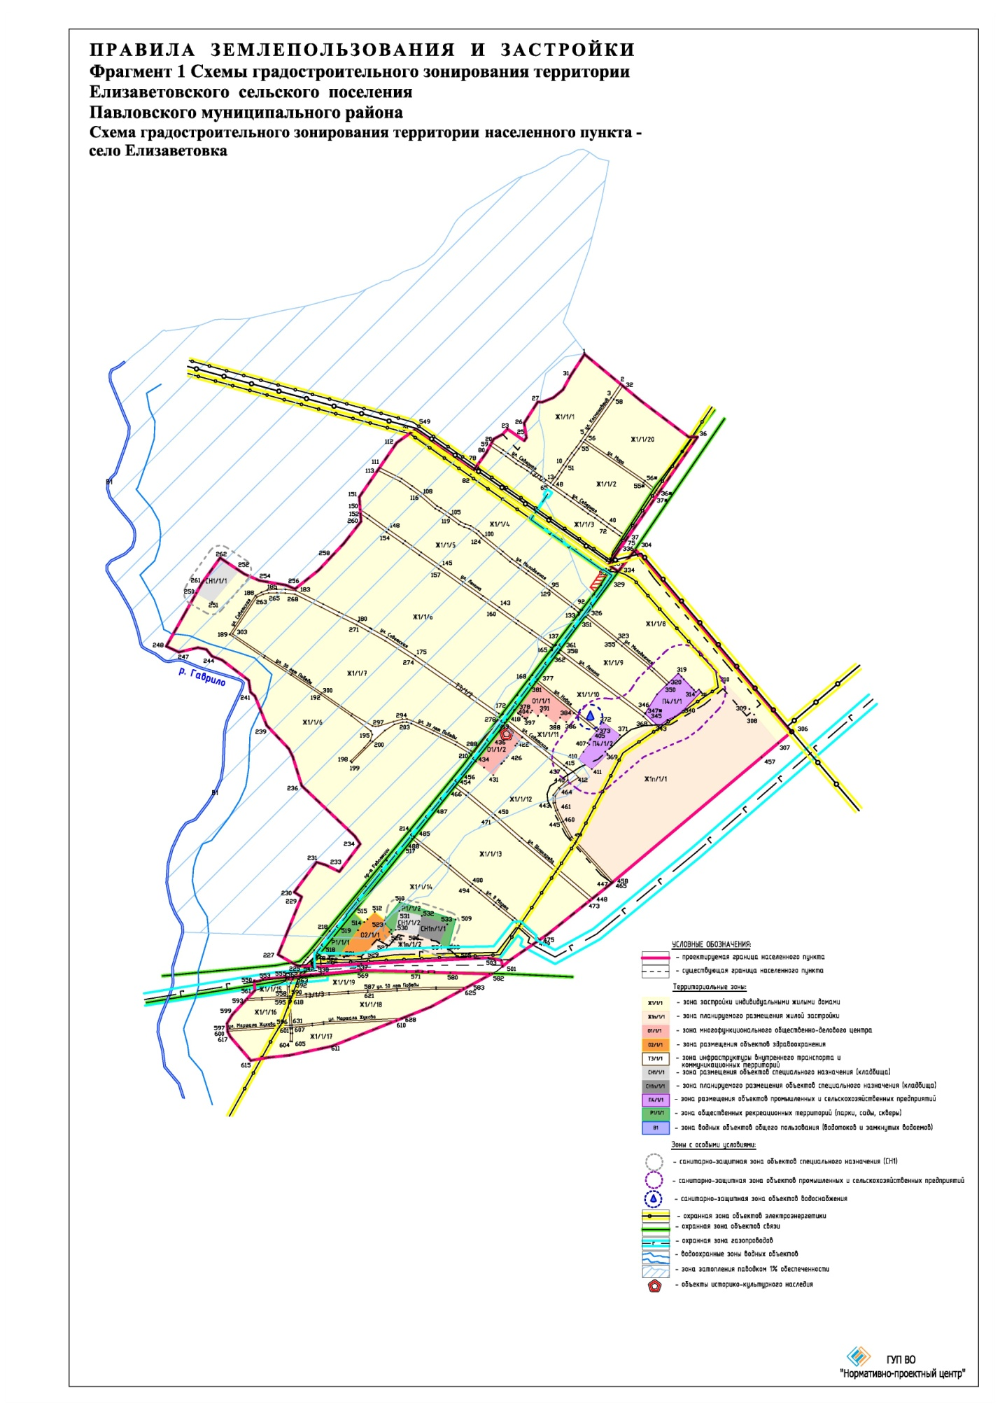
М

